International Online Copyright Office
INTEROCO
(European Union, Germany, Berlin)

ЭЛЕКТРОННЫЙ ОБЪЕКТ ДЕПОНИРОВАНИЯ

(реферат)

ПРОИЗВЕДЕНИЕ НАУКИ

«Жизнь Сетей»/"Life of Networks"
Автор(ы): | Rus Кизименко Ольга Викторовна  Eng Kizimenko Olga  Адрес: г. Москва, Волгоградский просп. д. 32/3, корп.2, к.127  Rus Шариков Дмитрий Александрович  Eng Sharikov Dmitrii  Адрес: г. Москва, Никулинская ул., д 31, кв.192
Правообладатель(и): | Rus Кизименко Ольга Викторовна  Eng Kizimenko Olga  Адрес: г. Москва, Волгоградский просп. д. 32/3, корп.2, к.127  Rus Шариков Дмитрий Александрович  Eng Sharikov Dmitrii  Адрес: г. Москва, Никулинская ул., д 31, кв.192

INTEROCO - 2024

СТРУКТУРА ДОКУМЕНТА

ПРАВОУСТАНАВЛИВАЮЩАЯ ИНФОРМАЦИЯ

- АННОТАЦИЯ

- ОСНОВНЫЕ ПОНЯТИЯ

- АНАЛИЗ БЛИЖАЙШИХ АНАЛОГОВ

- АКТУАЛЬНОСТЬ И СУЩНОСТЬ РАЗРАБОТКИ

- ЮРИДИЧЕСКИЕ ОСНОВАНИЯ

- ИСТОЧНИКИ ИСПОЛЬЗОВАННОЙ ЛИТЕРАТУРЫ

- ИНФОРМАЦИЯ ОБ ЭКСПЕРТЕ

ПРАВОУСТАНАВЛИВАЮЩАЯ ИНФОРМАЦИЯ
Вид объекта | Произведение науки
Название: | «Жизнь Сетей»  "Life of Networks"
Автор(ы): | Rus Кизименко Ольга Викторовна  Eng Kizimenko Olga  Адрес: г. Москва, Волгоградский просп. д. 32/3, корп.2, к.127  Rus Шариков Дмитрий Александрович  Eng Sharikov Dmitrii  Адрес: г. Москва, Никулинская ул., д 31, кв.192
Правообладатель(и): | Rus Кизименко Ольга Викторовна  Eng Kizimenko Olga  Адрес: г. Москва, Волгоградский просп. д. 32/3, корп.2, к.127  Rus Шариков Дмитрий Александрович  Eng Sharikov Dmitrii  Адрес: г. Москва, Никулинская ул., д 31, кв.192
Дата депонирования Международного депозитария "INTEROCO"  (Европейский союз, Берлин): | 2024
Произведения науки как объекты авторского права предусмотрены в следующих нормативно-правовых актах

Бернская конвенция по охране литературных и художественных произведений (1971 г.) | Статья 2  (1) Термин «литературные и художественные произведения» охватывает любую продукцию в области литературы, науки и искусства, вне зависимости от способа и формы ее выражения, включая: книги, брошюры и другие письменные произведения; лекции, обращения, проповеди и другие подобного рода произведения; драматические и музыкально-драматические произведения; хореографические произведения и пантомимы; музыкальные сочинения с текстом или без текста; кинематографические произведения, к которым приравниваются произведения, выраженные способом, аналогичным кинематографии; рисунки, произведения живописи, архитектуры, скульптуры, гравирования и литографии; фотографические произведения, к которым приравниваются произведения, выраженные способом, аналогичным фотографии; произведения прикладного искусства; иллюстрации, карты, планы, эскизы и пластические произведения, относящиеся к географии, топографии, архитектуре или наукам.
Гражданский кодекс Российской Федерации (часть четвертая) от 18.12.2006 N 230-ФЗ | Статья 1259. Объекты авторских прав  1. Объектами авторских прав являются произведения науки, литературы и искусства независимо от достоинств и назначения произведения, а также от способа его выражения.  Статья 1256. Действие исключительного права на произведения науки, литературы и искусства на территории Российской Федерации  1. Исключительное право на произведения науки, литературы и искусства распространяется:  1) на произведения, обнародованные на территории Российской Федерации или необнародованные, но находящиеся в какой-либо объективной форме на территории Российской Федерации, и признается за авторами (их правопреемниками) независимо от их гражданства;  2) на произведения, обнародованные за пределами территории Российской Федерации или необнародованные, но находящиеся в какой-либо объективной форме за пределами территории Российской Федерации, и признается за авторами, являющимися гражданами Российской Федерации (их правопреемниками);  3) на произведения, обнародованные за пределами территории Российской Федерации или необнародованные, но находящиеся в какой-либо объективной форме за пределами территории Российской Федерации, и признается на территории Российской Федерации за авторами (их правопреемниками) - гражданами других государств и лицами без гражданства в соответствии с международными договорами Российской Федерации.  Статья 1257. Автор произведения  Автором произведения науки, литературы или искусства признается гражданин, творческим трудом которого оно создано. Лицо, указанное в качестве автора на оригинале или экземпляре произведения либо иным образом в соответствии с пунктом 1 статьи 1300 настоящего Кодекса, считается его автором, если не доказано иное.
В соответствии с вышеуказанными международными и национальными правовыми документами, произведение науки, как объект авторского права, должно:
- быть результатом творческой деятельности;
- существовать в какой-либо объективной форме.

Рассматриваемое произведение науки соответствует требованиям признания в качестве объекта авторского права и интеллектуальной собственности, согласно ст. 1255-1257 Гражданского кодекса Российской Федерации от 18.12.2006 N 230-ФЗ.
Результат творческой деятельности, новизна, актуальность, сферы применения Произведение Науки «Жизнь Сетей», указанные в настоящем заключении подтверждены международным свидетельством о депонировании авторского произведения.
Изучение объективной формы выражения Произведения Науки «Жизнь Сетей» по итогам изучения материалов, а также экспертизу объекта на соответствие критериям охраноспособности провел:

Патентный эксперт,  кандидат экономических наук,  Уполномоченный представитель  INTEROCO Copyright Office | Муминов  Санджар  Файзуллаевич

(подпись, печать)

I. АННОТАЦИЯ
Произведение Науки: «Жизнь Сетей» представляет собой инновационную онлайн-платформу, разработанную для оптимизации и управления объектами коммерческой и некоммерческой недвижимости. Цель проекта заключается в создании эффективного взаимодействия всех участников рынка недвижимости, включая собственников, застройщиков, арендаторов и покупателей, путем предоставления прямого доступа к актуальной информации и возможности совершения сделок без привлечения посредников.
Основу платформы составляют передовые технологии, такие как блокчейн и машинное обучение, которые обеспечивают прозрачность, надежность и безопасность всех процессов, связанных с арендой и куплей-продажей недвижимости. Проект также внедряет систему вознаграждений и партнерских программ, стимулируя активное участие всех сторон и способствуя формированию новой культуры взаимодействия на рынке недвижимости.
Произведение Науки: «Жизнь Сетей» предоставляет инструменты для мониторинга, анализа и управления объектами недвижимости в режиме реального времени, что способствует оптимизации всех процессов и снижению финансовых и временных затрат. Таким образом, платформа создает условия для эффективного, прозрачного и безопасного взаимодействия, формируя новый стандарт работы в сфере недвижимости
II. ОСНОВНЫЕ ПОНЯТИЯ

№ | Понятие | Определение
1. | Произведение науки | является объектом интеллектуальной собственности, зарегистрированным как произведение, защищенное авторским правом, в соответствии с Бернской конвенцией об охране литературных и художественных произведений
2. | Арендатор | лицо, временно пользующееся объектом недвижимости на условиях договора аренды.
3. | Блокчейн | технология распределенного реестра, обеспечивающая прозрачность и безопасность транзакций на платформе.
4. | Верификация | процесс подтверждения подлинности данных пользователя или объекта недвижимости.
5. | Застройщик | организация или индивидуум, осуществляющий строительство и продажу объектов недвижимости.
6. | Конфиденциальность | защита информации пользователей и объектов недвижимости от несанкционированного доступа.
7. | Личный кабинет | персонализированное пространство пользователя для управления объектами и информацией на платформе.
8. | Машинное обучение | технология анализа данных с использованием искусственного интеллекта для прогнозирования рыночных тенденций.
9. | Недвижимость | объекты, включающие здания, сооружения и земельные участки, имеющие стационарный характер.
10. | Онлайн-платформа | цифровая среда, обеспечивающая взаимодействие всех участников рынка недвижимости.
11. | Посредник | лицо или организация, участвующие в процессе сделки между покупателем и продавцом.
12. | Прозрачность | обеспечение доступа к достоверной информации о сделках и объектах недвижимости.
13. | Собственник | лицо, имеющее законное право владения объектом недвижимости.
14. | Цифровая идентификация | электронный процесс подтверждения личности пользователя на платформе.
15. | Эффективное управление | оптимизация всех процессов, связанных с эксплуатацией и управлением недвижимостью.

III. АНАЛИЗ БЛИЖАЙШИХ АНАЛОГОВ

В результате патентных изысканий было выявлено несколько мировых ранее зарегистрированных аналогов рассматриваемой разработки Произведение Науки «Жизнь Сетей»
Аналог №: | 1
Патент №: | RU 2 695 487 С1
Дата приоритета: | 2018.09.26
Название разработки: | СПОСОБ И СИСТЕМА ОБЕСПЕЧЕНИЯ ВЗАИМОДЕЙСТВИЯ УСТРОЙСТВ ИНТЕРНЕТА ВЕЩЕЙ (IOT)
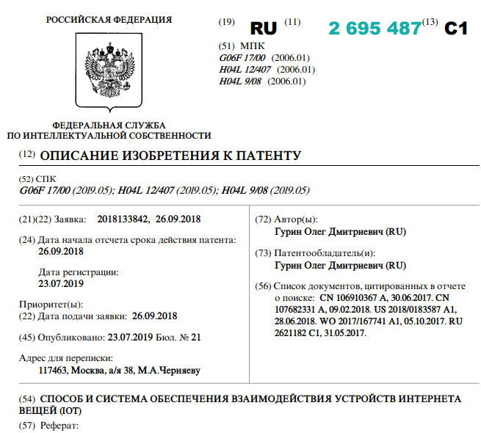
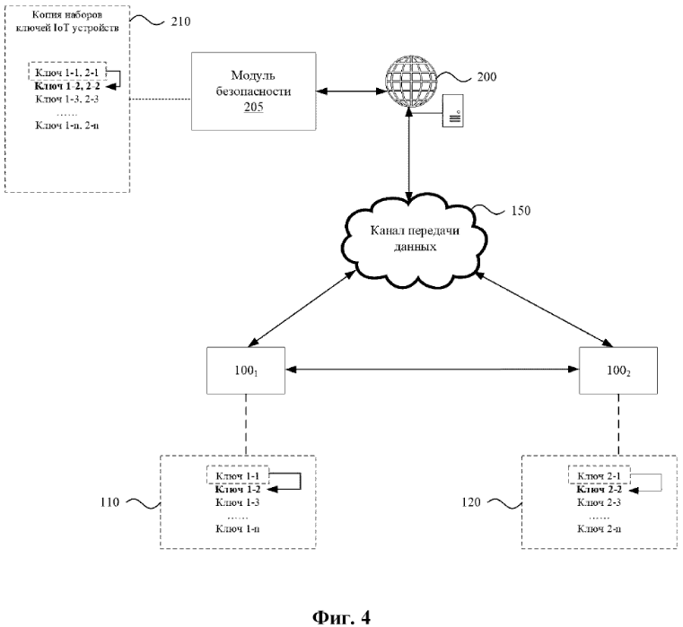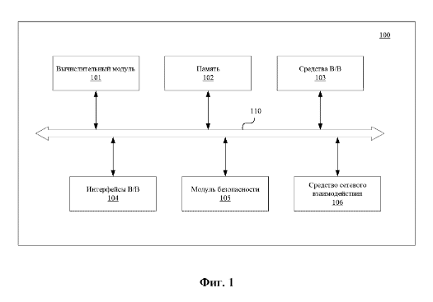

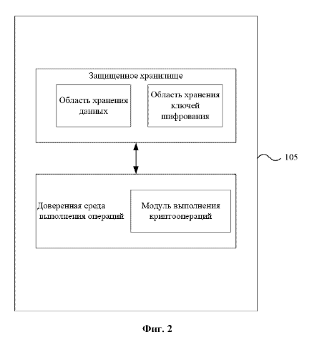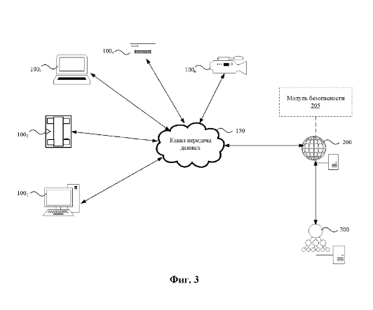

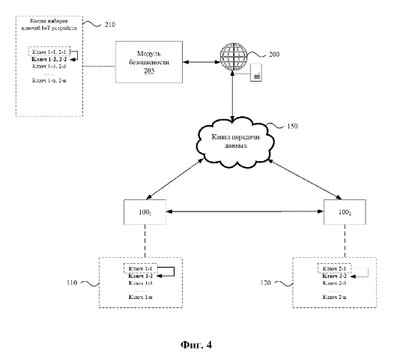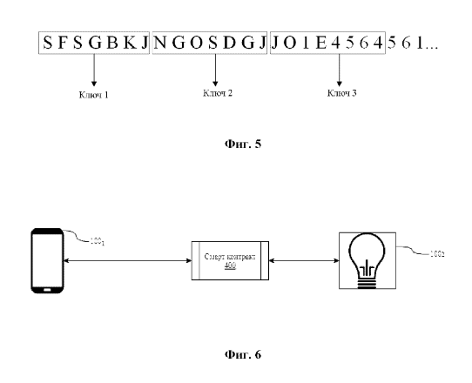

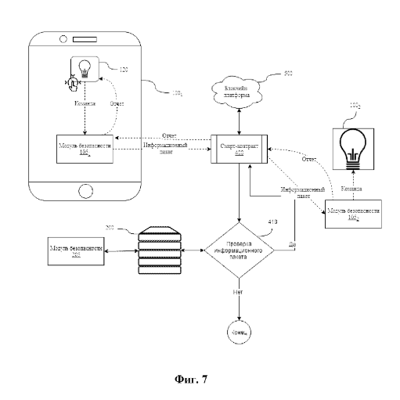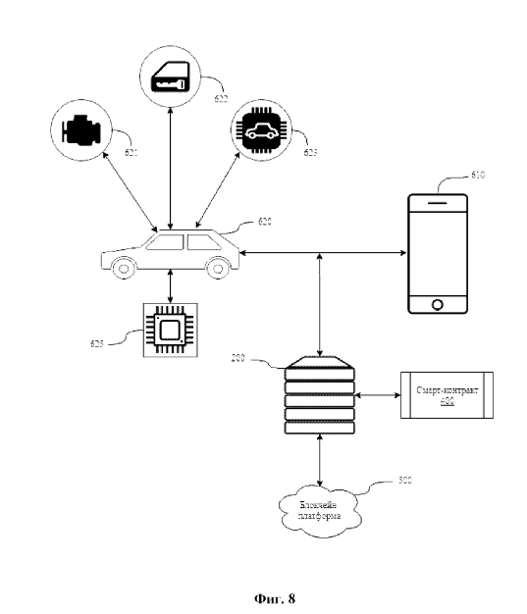

Реферат
Изобретение относится к области организации схем сетевого обмена данными между множеством устройств, в частности для обмена данными между устройствами интернета вещей (IoT). Техническим результатом является повышение защиты информационного обмена данными между устройствами за счет организации доверенной среды взаимодействия и снабжения каждого участника информационного обмена в доверенной среде защищенным модулем безопасности, в среде которого выполняются все необходимые операции для осуществления обмена данными с помощью набора симметричных ключей доступа. Заявленное решение осуществляется с помощью обеспечения доверенной среды обмена пакетами данных между IoT устройствами, в которой каждое из IoT устройств снабжено модулем безопасности, содержащим симметричные наборы ключей, используемых для шифрования, подписания и проверки передаваемых пакетов данных. 2 н. и 22 з.п. ф-лы, 8 ил.

Описание чертежей
Фиг. 1 иллюстрирует общий вид IoT устройства.
Фиг. 2 иллюстрирует основные компоненты модуля безопасности.
Фиг. 3 иллюстрирует общий вид системы взаимодействия IoT устройств.
Фиг. 4 иллюстрирует пример взаимодействия устройств с использованием ключей шифрования.
Фиг. 5 иллюстрирует пример генерирования ключей шифрования.
Фиг. 6 – Фиг. 7 иллюстрируют пример работы заявленного решения с помощью смарт-контрактов.
Фиг. 8 иллюстрирует осуществление решение на примере каршеринга.

Аналог №: | 2
Патент №: | RU 2 376 636 С2
Дата приоритета: | 2008.02.27
Название разработки: | СИСТЕМА ТРАНЗАКЦИЙ С НЕДВИЖИМОСТЬЮ С ИСПОЛЬЗОВАНИЕМ ТРАСТА НЕДВИЖИМОСТИ И ЕЕ СПОСОБ

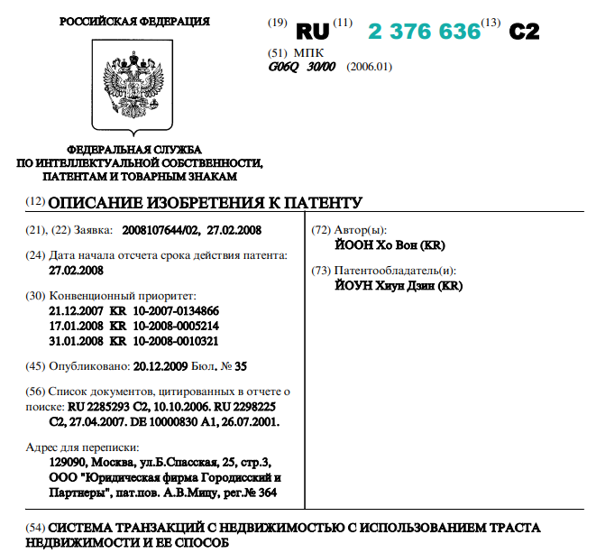
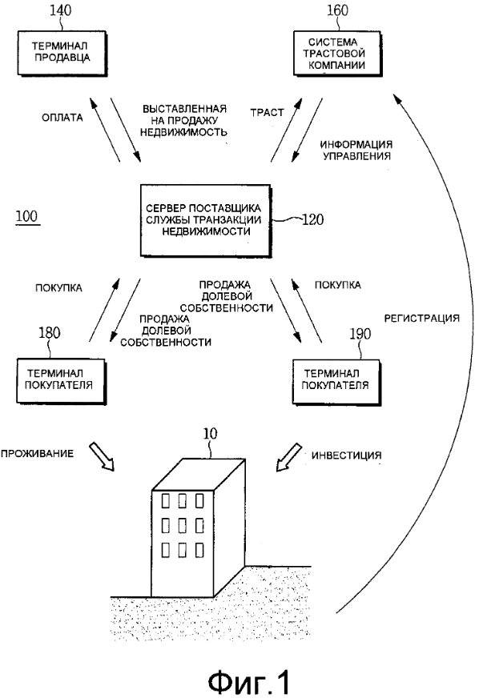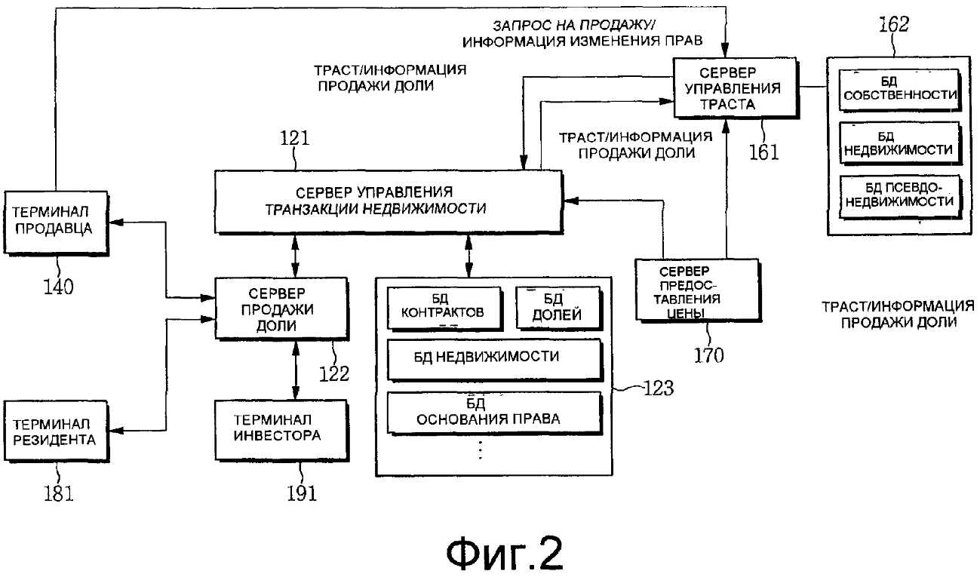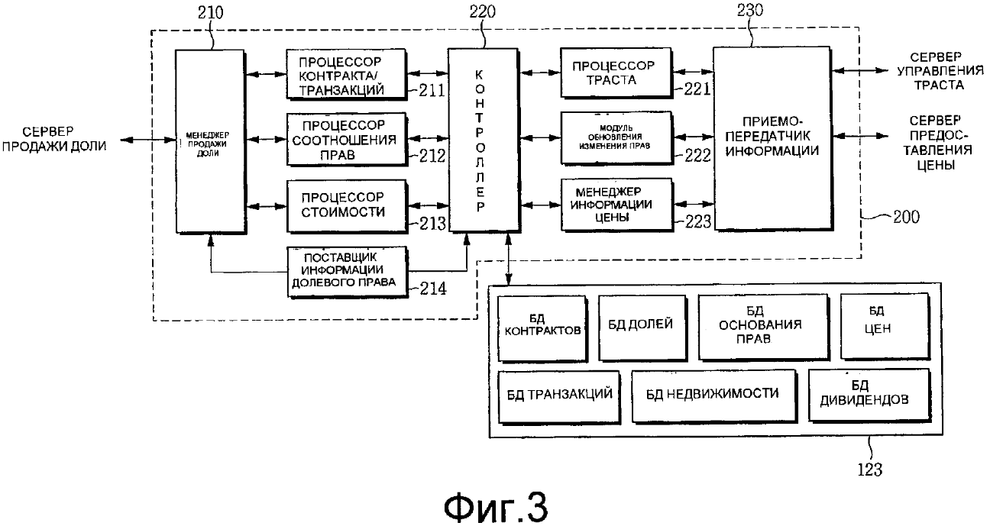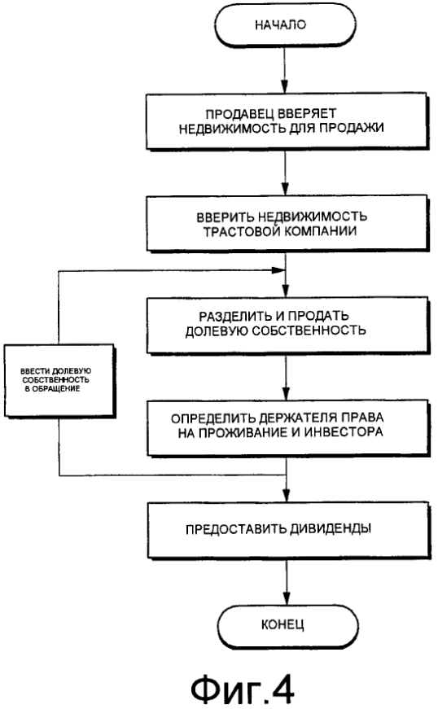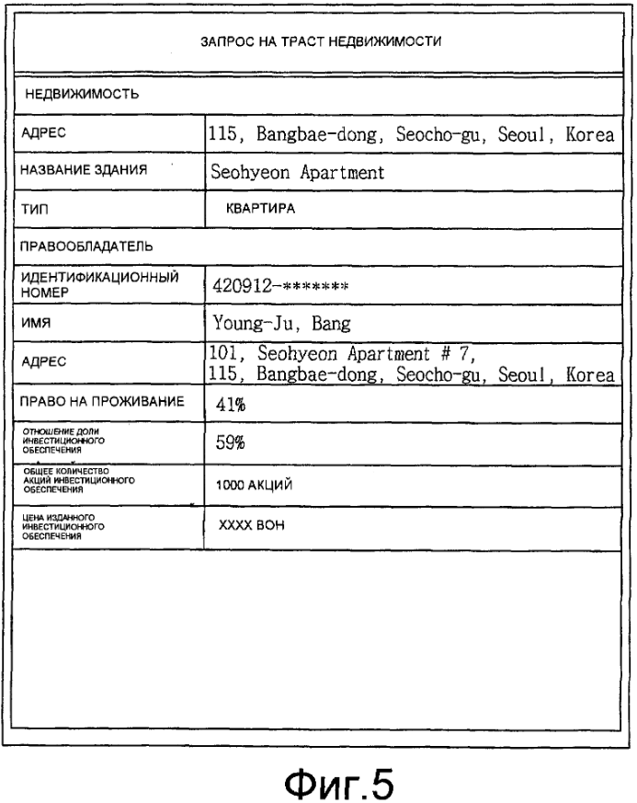
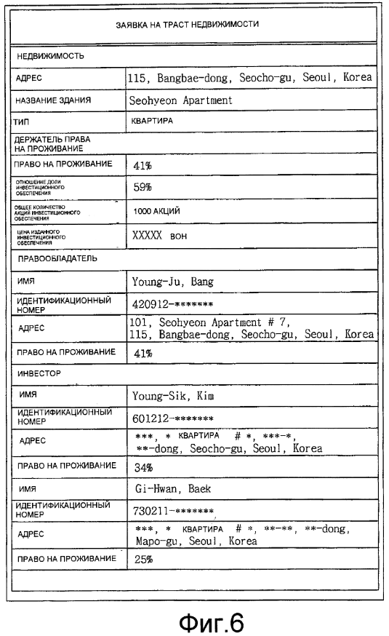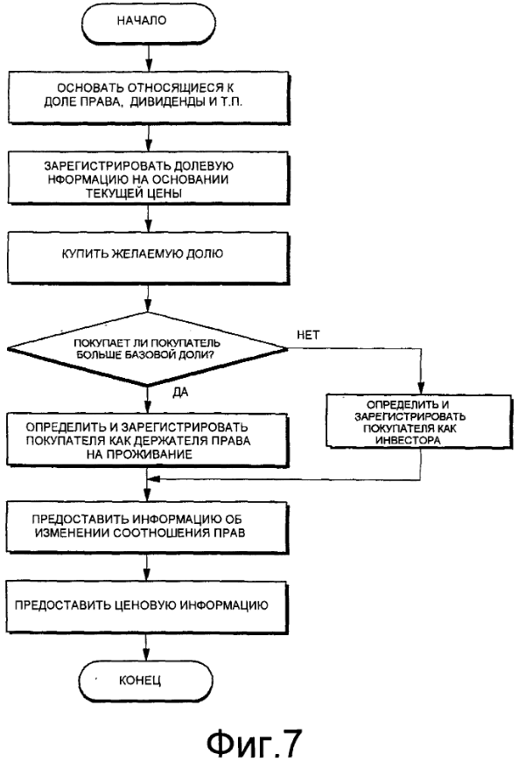

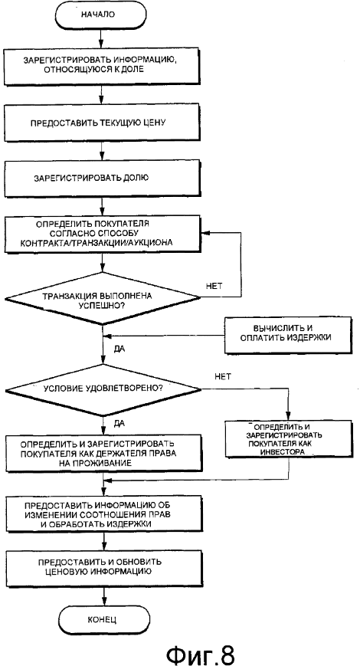
Реферат
Предлагаются система и способ транзакции недвижимости с использованием траста недвижимости, способные уменьшить расходы держателя права на проживание и инвесторов. Владение конкретной недвижимостью может вверяться и управляться, право для недвижимости может быть разделено на множество долевых прав и обращаться в режиме онлайн, и покупателям, держащим долевые права, позволяется разделять их долевое право и вводить разделенные долевые права в обращение. Покупатель, желающий проживать в собственности, может стать ее владельцем путем оплаты всего лишь половины ее стоимости. Кроме того, денежные средства не остаются привязанными к недвижимости на долгое время, и инвестор может инвестировать меньшую сумму денег в упомянутую недвижимость. 2 н. и 15 з.п. ф-лы, 8 ил.

Краткое описание чертежей
Вышеупомянутые и другие цели, отличительные признаки и преимущества настоящего изобретения будут очевидны специалистам в данной области техники из подробного описания предпочтительных примеров осуществления настоящего изобретения со ссылкой на прилагаемые чертежи, на которых:
фиг.1 - концептуальная схема системы согласно примеру осуществления настоящего изобретения;
фиг.2 - структурная схема системы согласно примеру осуществления настоящего изобретения;
фиг.3 - структурная схема, иллюстрирующая сервер поставщика службы транзакции недвижимости согласно примеру осуществления настоящего изобретения;
фиг.4 - схема последовательности операций способа транзакции недвижимости согласно примеру осуществления настоящего изобретения;
фиг.5 - иллюстрация запроса траста недвижимости согласно примеру осуществления настоящего изобретения;
фиг.6 - иллюстрация трастовой книги недвижимости согласно примеру осуществления настоящего изобретения;
фиг.7 - схема последовательности операций, иллюстрирующая процесс транзакции недвижимости согласно примеру осуществления настоящего изобретения; и
фиг.8 - схема последовательности операций, иллюстрирующая процесс обращения имущественных прав недвижимости согласно примеру осуществления настоящего изобретения.

Обозначения основных элементов на чертежах
10: Недвижимость
100: Система транзакции недвижимости
120: Сервер поставщика службы транзакции недвижимости
140: Терминал продавца
160: Система трастовой компании
180,190: Терминал покупателя
200: Сервер управления транзакцией недвижимости
123: База данных транзакции

Аналог №: | 3
Патент №: | RU 2019 137 112 А
Дата приоритета: | 2019.11.19
Название разработки: | Система контроля и управления жизненным циклом объекта и его инфраструктуры и система мониторинга местоположения и состояния персонала и (или) иных подвижных объектов (варианты)
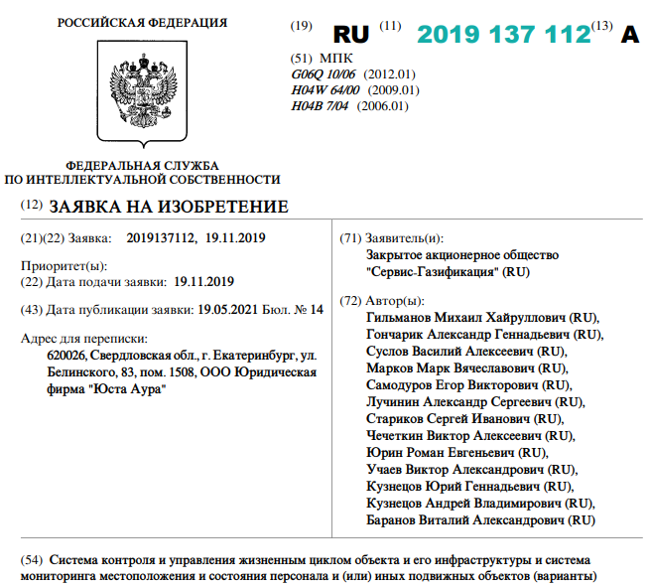

Реферат
Формула изобретения
1. Система контроля и управления жизненным циклом объекта и его инфраструктуры, на основе автоматизированной информационной системы независимого строительного контроля строящихся и введенных в эксплуатацию объектов, в том числе таких, как объекты промышленного и гражданского строительства, включающая систему контроля за строительством с аппаратно-программным комплексом обработки информации, системой сбора, передачи, приема, обработки и анализа информации о состоянии объектов технической инфраструктуры, в том числе строящихся и введенных в эксплуатацию объектов, которая содержит подсистему мониторинга местоположения и состояния персонала и иных подвижных объектов и подсистему мониторинга состояния неподвижных объектов, характеризующаяся тем, что передача данных осуществляется при помощи автономных электронных средств высокой энергоэффективности по каналам радиосвязи, в том числе по принципу эстафетной передачи данных.
2. Система контроля и управления жизненным циклом объекта и его инфраструктуры по п. 1, отличающаяся тем, что она включает систему управления правами доступа к данным информационной системы.
3. Система контроля и управления жизненным циклом объекта и его инфраструктуры по п. 1, отличающаяся тем, что она включает систему информационного моделирования процесса строительства объектов, их инфраструктуры, в том числе таких, как объекты промышленного и гражданского строительства.
4. Система контроля и управления жизненным циклом объекта и его инфраструктуры по п. 1, отличающаяся тем, что она включает систему виртуальных туров по объектам строительства, которые составляются на основе фото и видео материалов, ортофотопланов, фотограмметрии, сделанных посредством камер беспилотных летательных аппаратов.
5. Система контроля и управления жизненным циклом объекта и его инфраструктуры на основе автоматизированной информационной системы независимого контроля строящихся или введенных в эксплуатацию объектов, в том числе таких, как объекты промышленного и гражданского строительства, включающая систему контроля за строительством с аппаратно-программным комплексом обработки информации, системой сбора, передачи, приема, обработки и анализа информации о состоянии объектов технической инфраструктуры, в том числе строящихся или введенных в эксплуатацию объектов, которая содержит подсистему мониторинга местоположения и состояния персонала или иных подвижных объектов или подсистему мониторинга состояния неподвижных объектов, характеризующаяся тем, что передача данных осуществляется при помощи автономных электронных средств высокой энергоэффективности по каналам радиосвязи, в том числе по принципу эстафетной передачи данных.
6. Система контроля и управления жизненным циклом объекта и его инфраструктуры по п. 5, отличающаяся тем, что она включает систему управления правами доступа к данным информационной системы.
7. Система контроля и управления жизненным циклом объекта и его инфраструктуры по п. 5, отличающаяся тем, что она включает систему информационного моделирования процесса строительства объектов, их инфраструктуры, в том числе таких, как объекты промышленного и гражданского строительства.
8. Система контроля и управления жизненным циклом объекта и его инфраструктуры по п. 5, отличающаяся тем, что она включает систему виртуальных туров по объектам строительства, которые составляются на основе фото и видео материалов, ортофотопланов, фотограмметрии, сделанных посредством камер беспилотных летательных аппаратов.
9. Система мониторинга местоположения и состояния персонала и иных подвижных объектов, включающая, по меньшей мере, две стационарные базовые станции, единый электронный датчик контроля местоположения персонала высокой энергоэффективности, отличающаяся тем, что стационарные базовые станции опроса датчиков работают по принципу RSSI-технологии.
10. Система мониторинга местоположения и состояния персонала или иных подвижных объектов, включающая, по меньшей мере, две стационарные базовые станции, единый электронный датчик контроля местоположения персонала высокой энергоэффективности, отличающаяся тем, что стационарные базовые станции опроса датчиков работают по принципу RSSI-технологии.

IV. АКТУАЛЬНОСТЬ И СУЩНОСТЬ РАЗРАБОТКИ

Произведение Науки: «Жизнь Сетей» является актуальным и необходимым проектом для современного рынка недвижимости, который сталкивается с такими проблемами, как отсутствие прозрачности, сложность доступа к актуальной информации, а также высокая зависимость от посредников в процессе сделок. Эти факторы снижают эффективность операций и приводят к значительным финансовым и временным потерям для всех участников рынка.

Сущность разработки Произведения Науки: «Жизнь Сетей» заключается в создании единой цифровой платформы, объединяющей собственников, застройщиков, арендаторов и покупателей недвижимости в одной безопасной и прозрачной среде. Благодаря внедрению технологий блокчейна и машинного обучения, платформа обеспечивает доступ к актуальной и достоверной информации об объектах недвижимости, повышая эффективность и надежность всех операций.

Проект устраняет необходимость участия посредников, предлагая прямое взаимодействие между участниками рынка, что значительно упрощает и ускоряет процесс совершения сделок. Таким образом, Произведение Науки: «Жизнь Сетей» обеспечивает современный подход к управлению недвижимостью, решая актуальные проблемы отрасли и создавая условия для более эффективного взаимодействия на рынке.

ОБЩИЕ ХАРАКТЕРИСТИКИ
Произведение Науки: «Жизнь Сетей» представляет собой комплексную онлайн-платформу, предназначенную для управления объектами коммерческой и некоммерческой недвижимости. Проект ориентирован на обеспечение прямого и эффективного взаимодействия между всеми участниками рынка: собственниками, застройщиками, арендаторами и покупателями. Основной принцип работы платформы заключается в предоставлении полного и актуального доступа к информации о недвижимости, что позволяет совершать сделки без привлечения посредников.

Важной характеристикой Произведения Науки: «Жизнь Сетей» является использование передовых технологий, включая блокчейн и машинное обучение, которые обеспечивают высокий уровень безопасности, прозрачности и надежности при проведении финансовых операций и обмене данными. Проект также внедряет систему вознаграждений и партнерских программ, стимулирующих активное участие пользователей, что создает динамичное и взаимовыгодное сообщество участников рынка недвижимости.

Платформа предоставляет удобные инструменты для мониторинга, анализа и управления объектами недвижимости в режиме реального времени. Это делает Произведение Науки: «Жизнь Сетей» универсальным решением для эффективного и безопасного ведения сделок на современном рынке недвижимости.

ЗНАЧИМОСТЬ И АКТУАЛЬНОСТЬ
Произведение Науки: «Жизнь Сетей» представляет собой инновационный проект, значимость которого заключается в способности решать ключевые проблемы, присущие современному рынку недвижимости. В условиях растущей сложности и динамики отрасли, присутствие посредников, непрозрачность сделок, а также недостаточная эффективность и надежность информации значительно затрудняют процессы купли-продажи и аренды недвижимости. Проект направлен на устранение этих препятствий, создавая условия для эффективного и прямого взаимодействия между всеми участниками рынка.

Актуальность Произведения Науки: «Жизнь Сетей» обусловлена необходимостью цифровизации рынка недвижимости и перехода к более прозрачным и безопасным методам ведения сделок. В современном мире информация является одним из самых ценных ресурсов, и именно предоставление доступа к полной, достоверной и актуальной информации об объектах недвижимости позволяет значительно повысить эффективность рынка. Проект предлагает решение, позволяющее оперативно находить и анализировать объекты недвижимости, что делает процессы аренды, купли и продажи более простыми и доступными для всех заинтересованных сторон.

Особую значимость Произведения Науки: «Жизнь Сетей» придает внедрение передовых технологий, таких как блокчейн и машинное обучение. Применение блокчейн-технологии обеспечивает высокий уровень безопасности и прозрачности финансовых операций, а также предотвращает возможные случаи мошенничества и неправомерных действий. Это позволяет защитить интересы всех участников рынка и гарантирует надежность сделок. С другой стороны, использование машинного обучения способствует анализу больших объемов данных, прогнозированию рыночных тенденций и принятию обоснованных решений, что повышает эффективность и результативность деятельности всех участников проекта.

Кроме того, Произведение Науки: «Жизнь Сетей» отличается внедрением системы вознаграждений и партнерских программ, что способствует активному участию пользователей и стимулирует их к эффективному взаимодействию на платформе. Такая система создает динамичное сообщество, где каждый участник получает возможность не только использовать ресурсы платформы для своих целей, но и получать дополнительные выгоды от своего участия, что повышает заинтересованность и лояльность к проекту.

Важно отметить, что Произведение Науки: «Жизнь Сетей» также способствует развитию новой культуры взаимодействия на рынке недвижимости, основанной на принципах доверия, открытости и прозрачности. Платформа предоставляет каждому участнику возможность осуществлять сделки напрямую, без участия посредников, что существенно снижает финансовые и временные затраты. Это не только повышает эффективность рынка в целом, но и способствует установлению честных и прозрачных отношений между всеми его участниками.

Таким образом, Произведение Науки: «Жизнь Сетей» обладает высокой значимостью и актуальностью, предлагая современный, инновационный подход к управлению объектами недвижимости. Проект формирует условия для создания более прозрачного, эффективного и безопасного рынка, способствуя его развитию и адаптации к современным требованиям. Внедрение платформы на практике позволит повысить уровень доверия среди участников рынка недвижимости, укрепит их деловые отношения и создаст благоприятные условия для долгосрочного и устойчивого развития отрасли.
ПРАКТИЧЕСКОЕ ЗНАЧЕНИЕ
Практическое значение Произведения Науки: «Жизнь Сетей» заключается в создании универсальной и многофункциональной онлайн-платформы, обеспечивающей эффективное управление объектами коммерческой и некоммерческой недвижимости. Проект представляет собой инструмент, который упрощает процессы взаимодействия между собственниками, арендаторами, застройщиками и покупателями, позволяя всем участникам рынка недвижимости эффективно и быстро достигать своих целей.

Одним из ключевых аспектов практического значения является возможность мониторинга и анализа объектов недвижимости в режиме реального времени. Платформа предоставляет доступ к постоянно обновляемой базе данных, что позволяет арендаторам и покупателям оперативно находить оптимальные варианты недвижимости, соответствующие их требованиям. Таким образом, Произведение Науки: «Жизнь Сетей» значительно сокращает время, необходимое для поиска и заключения сделок, обеспечивая удобство и эффективность для всех участников.

Кроме того, Произведение Науки: «Жизнь Сетей» внедряет механизмы, позволяющие избежать необходимости участия посредников в процессе сделок. Путем прямого общения через онлайн-платформу, пользователи получают доступ к достоверной и полной информации об объектах недвижимости, что способствует более прозрачным и экономически выгодным сделкам. Исключение посредников не только сокращает финансовые затраты, но и снижает риск мошенничества и недобросовестных действий со стороны третьих лиц.

Проект также обеспечивает высокий уровень безопасности и надежности всех транзакций, что является важным фактором в условиях современного рынка недвижимости. Применение технологии блокчейн позволяет гарантировать безопасность финансовых расчетов и прозрачность всех операций, связанных с арендой и куплей-продажей объектов недвижимости. Это создает доверительную среду для всех участников рынка, повышая их уверенность в правовой защите и надежности каждой сделки.

Еще одним важным аспектом практического значения Произведения Науки: «Жизнь Сетей» является система вознаграждений и партнерских программ, стимулирующая активное участие всех заинтересованных сторон. Проект предусматривает механизмы заработка для пользователей, предоставляя им возможность получения дополнительных выгод за счет использования различных бонусных систем и партнерских программ. Это повышает мотивацию и лояльность участников к платформе, способствуя ее дальнейшему развитию и укреплению позиций на рынке недвижимости.

Благодаря внедрению современных технологий, таких как машинное обучение, Произведение Науки: «Жизнь Сетей» предоставляет возможности для анализа больших объемов данных, что позволяет прогнозировать рыночные тенденции и принимать обоснованные решения при выборе объектов недвижимости. Это особенно важно для застройщиков и инвесторов, которые стремятся минимизировать риски и повысить эффективность своих вложений. Таким образом, проект становится надежным инструментом для принятия стратегических решений и развития бизнеса в сфере недвижимости.

Кроме того, Произведение Науки: «Жизнь Сетей» способствует развитию профессиональных навыков и знаний участников рынка недвижимости. Благодаря обучающим программам, встроенным в платформу, пользователи могут получить актуальную информацию о современных методах управления недвижимостью, правовых аспектах сделок, а также о применении инновационных технологий в данной сфере. Это позволяет участникам рынка повышать свою квалификацию и эффективно адаптироваться к изменяющимся условиям отрасли.

В совокупности, практическое значение Произведения Науки: «Жизнь Сетей» заключается в предоставлении универсального и эффективного инструмента для управления недвижимостью, который позволяет оптимизировать все процессы, связанные с арендой, куплей-продажей и управлением объектами. Проект создает условия для прозрачного, безопасного и взаимовыгодного взаимодействия между всеми участниками рынка, формируя новую культуру деловых отношений и способствуя развитию рынка недвижимости на современном этапе.

СУЩНОСТЬ
Сущность Произведения Науки: «Жизнь Сетей» заключается в создании комплексной онлайн-платформы, предназначенной для управления и оптимизации процессов, связанных с коммерческой и некоммерческой недвижимостью. Проект предлагает инновационный подход к взаимодействию между всеми участниками рынка недвижимости, включая собственников, застройщиков, арендаторов и покупателей, позволяя им эффективно и прозрачно осуществлять сделки и обмениваться информацией в безопасной цифровой среде.

Одним из ключевых аспектов сущности Произведения Науки: «Жизнь Сетей» является использование современных технологий, таких как блокчейн и машинное обучение, которые позволяют автоматизировать и повысить эффективность всех этапов взаимодействия на рынке недвижимости. Блокчейн-технология обеспечивает безопасность и надежность финансовых операций, исключая возможность мошенничества и несанкционированного доступа к информации. Благодаря децентрализованной природе блокчейна, каждый участник платформы может быть уверен в прозрачности и защищенности своих данных и транзакций.

Технология машинного обучения, интегрированная в Произведение Науки: «Жизнь Сетей», позволяет проводить глубокий анализ данных о рынке недвижимости, что в свою очередь помогает пользователям принимать более обоснованные и рациональные решения при аренде или покупке недвижимости. Алгоритмы машинного обучения способны анализировать большие объемы информации, выявлять тенденции и предлагать оптимальные варианты для аренды или покупки недвижимости, учитывая индивидуальные запросы и требования каждого пользователя.

Произведение Науки: «Жизнь Сетей» также создает новую культуру взаимодействия на рынке недвижимости за счет обеспечения прямого доступа к актуальной и полной базе данных об объектах недвижимости. Это достигается путем исключения посредников, что позволяет пользователям экономить значительное количество времени и финансовых ресурсов при совершении сделок. Проект направлен на повышение эффективности сделок и взаимодействия между всеми участниками рынка, что способствует созданию более прозрачной и честной среды для осуществления операций с недвижимостью.

Еще одной важной составляющей сущности Произведения Науки: «Жизнь Сетей» является система вознаграждений и партнерских программ, которая стимулирует активное участие пользователей на платформе. Эта система позволяет каждому участнику получать дополнительные выгоды за счет различных бонусных систем и партнерских программ, что создает дополнительную мотивацию к использованию платформы и способствует ее развитию. Партнерские программы ориентированы на формирование долгосрочных деловых отношений между участниками рынка, что укрепляет их взаимодействие и повышает лояльность к проекту.

Произведение Науки: «Жизнь Сетей» также учитывает важность конфиденциальности и безопасности данных пользователей. Платформа внедряет механизмы цифровой идентификации, которые позволяют обеспечить высокую степень защиты информации и предотвращают несанкционированный доступ к личным данным и транзакциям. Это особенно важно в современных условиях, когда конфиденциальность информации играет решающую роль в обеспечении безопасности и доверия при совершении сделок.

Благодаря возможности использования цифрового кабинета, каждый пользователь платформы получает персонализированный доступ к инструментам управления объектами недвижимости. Это обеспечивает удобство и простоту в работе с данными, а также позволяет участникам рынка эффективно осуществлять мониторинг и анализ объектов недвижимости в режиме реального времени. Личный кабинет также предоставляет возможность взаимодействия с другими участниками рынка, позволяя пользователям быстро и легко обмениваться информацией, заключать сделки и получать консультации.

Еще одной ключевой составляющей сущности Произведения Науки: «Жизнь Сетей» является ее ориентация на развитие новых технологий и внедрение обучающих программ. Проект предоставляет пользователям возможность повысить свои профессиональные навыки и знания в области управления недвижимостью, применяя современные методы анализа данных, управления объектами и осуществления сделок. Это способствует развитию рынка недвижимости, позволяя участникам быть в курсе актуальных тенденций и эффективно адаптироваться к изменениям в отрасли.

Произведение Науки: «Жизнь Сетей» также стремится создать открытую и доступную среду для всех участников рынка недвижимости, независимо от их статуса и размера бизнеса. Проект ориентирован на то, чтобы предоставить равные возможности для всех, обеспечивая доступ к полной и актуальной информации о рынке и объектах недвижимости. Это делает платформу универсальным инструментом, подходящим как для крупных застройщиков и инвесторов, так и для частных лиц, заинтересованных в аренде или покупке недвижимости.

Система управления объектами недвижимости, предлагаемая Произведением Науки: «Жизнь Сетей», позволяет осуществлять полный контроль над всеми этапами взаимодействия, начиная от анализа рынка и поиска объектов, заканчивая заключением сделок и мониторингом их выполнения. Это обеспечивает высокую эффективность и надежность всех процессов, связанных с недвижимостью, и позволяет участникам рынка оптимизировать свои действия, экономить время и ресурсы.

Важной частью сущности проекта является его способность адаптироваться к меняющимся условиям и потребностям рынка. Произведение Науки: «Жизнь Сетей» предоставляет гибкие инструменты и возможности для настройки под индивидуальные требования каждого пользователя, что делает платформу максимально удобной и эффективной в использовании. Это позволяет проекту быть актуальным и востребованным в долгосрочной перспективе, отвечая на новые вызовы и тенденции рынка недвижимости.
Таким образом, сущность Произведения Науки: «Жизнь Сетей» заключается в его способности объединять всех участников рынка недвижимости в одной безопасной, прозрачной и эффективной цифровой среде. Проект создает условия для прямого и взаимовыгодного взаимодействия, исключая посредников и обеспечивая высокий уровень безопасности и надежности всех операций. Внедрение передовых технологий, таких как блокчейн и машинное обучение, делает платформу уникальной и универсальной, способной решать сложные задачи рынка недвижимости и способствовать его развитию на современном этапе.

Произведение Науки: «Жизнь Сетей» не просто предоставляет инструменты для управления недвижимостью, но и формирует новую культуру взаимодействия на рынке, основанную на доверии, открытости и эффективности. Это позволяет пользователям максимально эффективно использовать свои ресурсы, быстро адаптироваться к изменениям и быть в курсе всех актуальных тенденций в сфере недвижимости, что делает проект незаменимым инструментом для всех, кто стремится успешно работать на этом рынке.

ФУНКЦИОНАЛЬНОСТЬ
Функциональность Произведения Науки: «Жизнь Сетей» представляет собой комплексный набор инструментов и возможностей, направленных на обеспечение эффективного и безопасного управления коммерческой и некоммерческой недвижимостью в цифровой среде. Проект охватывает все аспекты взаимодействия между участниками рынка недвижимости и предоставляет многофункциональную платформу, которая обеспечивает полный цикл операций, связанных с арендой, покупкой, продажей и управлением объектами недвижимости. Функциональность проекта строится на передовых технологиях и инновационных подходах, обеспечивающих удобство, надежность и безопасность всех операций.

Первым и ключевым элементом функциональности Произведения Науки: «Жизнь Сетей» является возможность мониторинга и анализа объектов недвижимости в режиме реального времени. Платформа предоставляет пользователям доступ к постоянно обновляемой базе данных объектов недвижимости, что позволяет им оперативно отслеживать и анализировать различные параметры, такие как местоположение, стоимость, площадь, состояние объекта и другие характеристики. Благодаря этому пользователи могут быстро находить наиболее подходящие варианты недвижимости для аренды или покупки, что значительно упрощает процесс поиска и принятия решений.

Произведение Науки: «Жизнь Сетей» также обеспечивает конфиденциальность и защиту информации участников рынка недвижимости. Одним из важных элементов функциональности платформы является система цифровой идентификации и верификации пользователей, которая позволяет обеспечить высокий уровень безопасности и предотвратить несанкционированный доступ к данным. Каждый пользователь проходит процедуру идентификации, после чего ему предоставляется доступ к личному кабинету на платформе. Это обеспечивает защиту личных данных, а также гарантирует, что все операции на платформе выполняются только авторизованными участниками.

Следующим важным функциональным элементом Произведения Науки: «Жизнь Сетей» является возможность создания и управления личными кабинетами. Каждый пользователь платформы, будь то собственник, застройщик, арендатор или покупатель, получает доступ к персонализированному пространству, в котором может управлять своими объектами недвижимости, осуществлять мониторинг и анализ данных, а также взаимодействовать с другими участниками рынка. Личный кабинет предоставляет широкий спектр инструментов для управления объектами недвижимости, включая добавление информации об объектах, загрузку фотографий, документов, планов, а также возможность устанавливать параметры поиска и фильтрации объектов.

Одной из ключевых функций Произведения Науки: «Жизнь Сетей» является возможность прямого взаимодействия между всеми участниками рынка недвижимости без привлечения посредников. Платформа создает условия для прямого общения между собственниками, застройщиками, арендаторами и покупателями, что позволяет сократить время и финансовые затраты на проведение сделок. Пользователи могут напрямую связываться друг с другом через платформу, обмениваться сообщениями, обсуждать условия сделки и заключать договоры, что значительно упрощает и ускоряет процесс совершения операций с недвижимостью.

Для обеспечения прозрачности и надежности всех сделок на платформе, Произведение Науки: «Жизнь Сетей» внедряет технологию блокчейн. Эта технология обеспечивает сохранение и защиту всех данных о сделках, финансовых операциях и правах собственности на объекты недвижимости. Блокчейн-технология позволяет исключить возможность подделки данных или мошенничества, так как все записи в реестре являются неизменяемыми и доступны для проверки всем участникам рынка. Таким образом, технология блокчейн обеспечивает высокий уровень доверия и надежности при совершении операций на платформе.

Одним из важных функциональных элементов Произведения Науки: «Жизнь Сетей» является система вознаграждений и партнерских программ. Платформа предлагает пользователям возможность получать дополнительные бонусы и вознаграждения за активное участие в работе проекта, что стимулирует их к использованию всех доступных инструментов и возможностей. Система партнерских программ позволяет привлекать новых пользователей на платформу, предлагая бонусы за регистрацию и участие в сделках. Это создает динамичное сообщество, которое способствует развитию платформы и повышению эффективности взаимодействия между участниками рынка недвижимости.

Произведение Науки: «Жизнь Сетей» также предоставляет возможности для анализа и прогнозирования рыночных тенденций. Используя технологии машинного обучения, платформа способна анализировать большие объемы данных и выявлять основные тенденции и закономерности на рынке недвижимости. Это позволяет пользователям получать актуальные и обоснованные рекомендации по выбору объектов недвижимости, оценивать рыночные риски и перспективы, а также принимать более эффективные и обоснованные решения при осуществлении сделок.

Для застройщиков и инвесторов Произведение Науки: «Жизнь Сетей» предоставляет инструменты для формирования и реализации концепций будущего использования объектов недвижимости еще на этапе их создания. Платформа позволяет застройщикам загружать данные о проектируемых объектах, предлагать концепции их использования и привлекать потенциальных арендаторов или покупателей уже на стадии строительства. Это способствует более эффективному планированию и реализации проектов недвижимости, а также позволяет оптимизировать затраты и ускорить процесс сдачи объектов в эксплуатацию.

Функциональность Произведения Науки: «Жизнь Сетей» также включает в себя интеграцию с внешними сервисами и ресурсами. Платформа поддерживает интеграцию с государственными портальными службами, такими как «Госуслуги», что позволяет осуществлять юридическую проверку документов и данных об объектах недвижимости. Такая интеграция обеспечивает дополнительную безопасность и достоверность информации, предоставляемой на платформе, а также позволяет сократить время на проверку и оформление документов при заключении сделок.

Еще одной важной функцией проекта является наличие обучающих программ и информационных ресурсов, направленных на повышение профессиональной компетентности пользователей. Произведение Науки: «Жизнь Сетей» предлагает обучающие модули и вебинары, посвященные вопросам управления недвижимостью, правовым аспектам сделок, использованию современных технологий и анализу рынка недвижимости. Это позволяет пользователям повышать уровень своих знаний и навыков, а также адаптироваться к новым тенденциям и изменениям на рынке.

Кроме того, Произведение Науки: «Жизнь Сетей» предоставляет возможность интеграции с мобильными устройствами, что делает платформу доступной и удобной для использования в любом месте и в любое время. Мобильное приложение позволяет пользователям осуществлять мониторинг, анализ и управление объектами недвижимости, а также взаимодействовать с другими участниками рынка, находясь вне офиса или дома. Это обеспечивает дополнительную гибкость и эффективность в использовании платформы, что особенно актуально в условиях современного динамичного рынка недвижимости.

Произведение Науки: «Жизнь Сетей» также предлагает возможность персонализации функционала в соответствии с потребностями и требованиями каждого пользователя. Платформа позволяет настраивать интерфейс, выбирать необходимые модули и инструменты, а также создавать индивидуальные фильтры и параметры поиска объектов недвижимости. Это обеспечивает удобство и простоту использования платформы, делая ее максимально адаптированной к потребностям различных категорий пользователей, будь то частные лица, агентства недвижимости, застройщики или инвесторы.
В целом, функциональность Произведения Науки: «Жизнь Сетей» позволяет обеспечить полный цикл управления объектами недвижимости, начиная от анализа рынка и поиска объектов, до заключения сделок и управления арендой. Проект предоставляет универсальный и многофункциональный инструмент, который делает все процессы взаимодействия на рынке недвижимости более эффективными, прозрачными и безопасными. Платформа создает условия для формирования новой культуры взаимодействия на рынке недвижимости, основанной на принципах открытости, доверия и эффективности.

Таким образом, функциональность Произведения Науки: «Жизнь Сетей» обеспечивает широкий спектр возможностей и инструментов, необходимых для успешного и эффективного управления недвижимостью в современном цифровом мире. Проект объединяет передовые технологии, инновационные подходы и высокопрофессиональный опыт, что делает его уникальным и востребованным инструментом для всех участников рынка недвижимости.

ЦЕЛЕВАЯ АУДИТОРИЯ
Целевая аудитория Произведения Науки: «Жизнь Сетей» охватывает широкий спектр участников рынка недвижимости, включая собственников коммерческой и некоммерческой недвижимости, застройщиков, арендаторов, покупателей, а также агентов и брокеров. Платформа ориентирована на предоставление эффективных инструментов для всех категорий пользователей, независимо от их статуса и опыта в сфере недвижимости.

Собственники и застройщики могут использовать платформу для управления своими объектами, анализа рыночных тенденций и поиска потенциальных арендаторов или покупателей. Арендаторы и покупатели получают доступ к полной и актуальной базе данных объектов недвижимости, что позволяет им быстро находить оптимальные варианты. Профессиональные агенты и брокеры также найдут в Произведении Науки: «Жизнь Сетей» ценный инструмент для улучшения своих услуг и расширения клиентской базы.

Таким образом, платформа является универсальным решением, адаптированным для различных категорий пользователей, заинтересованных в эффективном управлении и взаимодействии на рынке недвижимости.

УНИКАЛЬНОСТЬ
Уникальность Произведения Науки: «Жизнь Сетей» заключается в его комплексном и инновационном подходе к управлению объектами недвижимости, который объединяет в себе современные технологии, высокую степень прозрачности, надежности и прямого взаимодействия между всеми участниками рынка. Проект отличается использованием передовых технологий, таких как блокчейн и машинное обучение, что делает его непохожим на существующие решения в данной сфере.

Одним из ключевых элементов уникальности Произведения Науки: «Жизнь Сетей» является применение блокчейн-технологии для обеспечения безопасности, прозрачности и неизменности данных, связанных с объектами недвижимости и сделками. Это позволяет участникам рынка быть уверенными в достоверности информации и защищает их от возможных мошеннических действий. Децентрализованный характер блокчейна гарантирует, что данные о собственности, транзакциях и правах доступа надежно зафиксированы и защищены от подделки или несанкционированного изменения.

Использование машинного обучения также придает проекту уникальность, так как данная технология позволяет проводить глубокий анализ больших объемов данных и прогнозировать рыночные тенденции. Благодаря этому, Произведение Науки: «Жизнь Сетей» способно предоставлять участникам рынка актуальные и обоснованные рекомендации, что значительно повышает эффективность принятия решений при выборе объектов недвижимости и заключении сделок. Машинное обучение также позволяет оптимизировать процессы поиска, анализа и управления недвижимостью, делая платформу интеллектуальным инструментом для всех категорий пользователей.

Произведение Науки: «Жизнь Сетей» уникально тем, что предоставляет возможность прямого взаимодействия между собственниками, застройщиками, арендаторами и покупателями, исключая необходимость участия посредников. Это обеспечивает экономическую эффективность и сокращает время на проведение сделок, что особенно актуально в условиях современного динамичного рынка недвижимости. Возможность прямого общения и обмена информацией между участниками сделки делает платформу более открытой и доступной, что повышает уровень доверия и создает благоприятные условия для долгосрочных деловых отношений.

Кроме того, проект отличается внедрением системы вознаграждений и партнерских программ, которые стимулируют активное участие пользователей и способствуют развитию динамичного сообщества. Данная система позволяет пользователям не только получать выгоду от использования платформы, но и зарабатывать на привлечении новых участников и заключении сделок. Такой подход способствует формированию лояльности и повышает мотивацию к активному использованию всех возможностей, предоставляемых Произведением Науки: «Жизнь Сетей».

Еще одним уникальным аспектом является ориентация на развитие новых технологий и внедрение обучающих программ, что позволяет участникам рынка повышать свою профессиональную компетентность и эффективно адаптироваться к изменениям в отрасли. Проект предоставляет доступ к обучающим модулям, вебинарам и другим образовательным материалам, которые помогают пользователям осваивать современные методы управления недвижимостью и применять инновационные подходы в своей деятельности.

Произведение Науки: «Жизнь Сетей» также отличается тем, что охватывает все виды коммерческой и некоммерческой недвижимости, предоставляя универсальное решение для различных категорий пользователей. Платформа адаптирована для собственников, застройщиков, арендаторов, покупателей, агентов и брокеров, что делает ее применимой для широкого круга участников рынка. Возможность настройки интерфейса и функционала под индивидуальные потребности каждого пользователя обеспечивает гибкость и удобство в использовании.

Наконец, уникальность Произведения Науки: «Жизнь Сетей» заключается в создании новой культуры взаимодействия на рынке недвижимости, основанной на принципах открытости, доверия и эффективности. Проект формирует условия для формирования прозрачных и честных отношений между участниками рынка, что способствует развитию долгосрочных деловых связей и повышает общий уровень профессионализма в отрасли.

Таким образом, Произведение Науки: «Жизнь Сетей» обладает рядом уникальных характеристик, которые делают его инновационным и востребованным решением на современном рынке недвижимости. Комплексный подход к управлению недвижимостью, интеграция передовых технологий, ориентация на прямое взаимодействие и создание условий для развития профессиональных навыков пользователей делают этот проект уникальным инструментом для всех, кто стремится эффективно работать и развиваться в сфере недвижимости.

НОВИЗНА
Новизна Произведения Науки: «Жизнь Сетей» заключается в использовании передовых технологий, методик и концепций, которые кардинально меняют подход к управлению и взаимодействию на рынке недвижимости. Проект объединяет современные цифровые решения, инновационные бизнес-модели и оригинальные принципы взаимодействия, предлагая участникам рынка уникальный инструмент, который значительно превосходит традиционные методы ведения сделок и управления объектами недвижимости.

Одним из основных нововведений Произведения Науки: «Жизнь Сетей» является интеграция технологии блокчейн, которая обеспечивает высокий уровень безопасности, прозрачности и надежности всех операций, связанных с недвижимостью. Применение блокчейна в сфере недвижимости представляет собой прорывной подход к регистрации, подтверждению прав собственности и проведению финансовых транзакций. В отличие от традиционных систем, где информация может быть изменена или подделана, блокчейн гарантирует неизменность и достоверность данных, что обеспечивает доверие всех сторон, участвующих в сделках.

Кроме того, проект использует алгоритмы машинного обучения для анализа больших объемов данных и прогнозирования тенденций рынка недвижимости. Эта технология позволяет автоматически обрабатывать информацию о ценах, спросе, предложении и характеристиках объектов, предоставляя пользователям актуальные и обоснованные рекомендации для принятия решений. Такой подход не только повышает эффективность работы с данными, но и позволяет принимать более точные и взвешенные решения, что особенно важно в условиях динамично меняющегося рынка.

Новизна Произведения Науки: «Жизнь Сетей» проявляется и в создании системы прямого взаимодействия между собственниками, застройщиками, арендаторами и покупателями. Проект устраняет необходимость в посредниках, что позволяет сократить финансовые затраты, связанные с проведением сделок, и делает процесс более прозрачным и оперативным. Такой подход значительно упрощает взаимодействие между участниками рынка и создает условия для формирования прямых и доверительных деловых отношений.

Особым элементом новизны является внедрение системы вознаграждений и партнерских программ, которая стимулирует активное участие пользователей на платформе. Проект предоставляет возможность заработка различными способами, включая бонусные системы и партнерские программы, что создает дополнительные стимулы для привлечения новых участников и заключения сделок. Этот подход не только повышает активность и заинтересованность пользователей, но и способствует развитию динамичного и эффективного сообщества, объединенного общей целью.

Произведение Науки: «Жизнь Сетей» также предлагает инновационный подход к управлению объектами недвижимости путем внедрения обучающих программ и модулей для пользователей. Платформа предоставляет доступ к образовательным материалам, вебинарам и инструкциям по эффективному управлению недвижимостью, анализу рынка и использованию современных технологий. Такой подход позволяет участникам рынка постоянно развивать свои навыки и повышать профессиональную компетентность, что способствует росту их эффективности и успешности в работе с объектами недвижимости.

Еще одним аспектом новизны является универсальность Произведения Науки: «Жизнь Сетей», которая обеспечивает возможность использования платформы для всех категорий участников рынка недвижимости. Проект адаптирован для собственников, застройщиков, арендаторов, покупателей, агентов и брокеров, что делает его применимым для решения широкого круга задач в сфере недвижимости. Возможность настройки функционала под индивидуальные потребности каждого пользователя также отличает платформу от традиционных инструментов и делает ее более гибкой и удобной.

Кроме того, Произведение Науки: «Жизнь Сетей» создает новую культуру взаимодействия на рынке недвижимости, основанную на принципах открытости, доверия, безопасности и эффективности. Проект формирует единое информационное пространство, в котором все участники могут свободно обмениваться данными, заключать сделки и сотрудничать на взаимовыгодных условиях. Это способствует повышению профессионализма, развитию деловых отношений и укреплению доверия между всеми участниками рынка.

В целом, новизна Произведения Науки: «Жизнь Сетей» заключается в сочетании передовых технологий, инновационных бизнес-моделей и оригинальных принципов взаимодействия, которые делают проект уникальным и востребованным инструментом на современном рынке недвижимости. Проект не только предоставляет новые возможности для эффективного управления и проведения сделок, но и формирует условия для создания более прозрачного, безопасного и динамичного рынка, отвечающего требованиям и вызовам цифровой эпохи.

ОБЛАСТЬ ПРИМЕНЕНИЯ
Произведение Науки: «Жизнь Сетей» обладает широкой областью применения, что позволяет эффективно использовать его в различных аспектах управления коммерческой и некоммерческой недвижимостью. Проект ориентирован на предоставление универсального и многофункционального инструмента, который может быть адаптирован для решения задач, связанных с арендой, покупкой, продажей и управлением объектами недвижимости, а также для оптимизации взаимодействия между всеми участниками рынка.

Одна из основных областей применения Произведения Науки: «Жизнь Сетей» — это аренда и продажа коммерческой и некоммерческой недвижимости. Платформа предоставляет полный доступ к актуальной и постоянно обновляемой базе данных объектов недвижимости, что позволяет арендаторам и покупателям оперативно находить подходящие варианты, учитывая такие параметры, как местоположение, площадь, стоимость, технические характеристики и другие важные критерии. Это делает процесс поиска и подбора недвижимости более эффективным, экономя время и ресурсы всех участников.

Проект также применяется для мониторинга и анализа рыночных тенденций в сфере недвижимости. Благодаря внедрению технологий машинного обучения и анализа больших данных, Произведение Науки: «Жизнь Сетей» способно обрабатывать значительные объемы информации о рынке недвижимости, выявлять актуальные тенденции и предоставлять рекомендации для принятия обоснованных решений. Эта функция особенно полезна для застройщиков и инвесторов, которые стремятся минимизировать риски и повысить рентабельность своих вложений, принимая обоснованные решения на основе реальных данных.

Для собственников недвижимости Произведение Науки: «Жизнь Сетей» предоставляет эффективный инструмент для управления своими объектами. Платформа позволяет не только разместить информацию об объектах и найти потенциальных арендаторов или покупателей, но и контролировать все процессы, связанные с эксплуатацией, арендой и продажей недвижимости. Это обеспечивает более эффективное управление объектами, позволяет своевременно реагировать на изменения на рынке и повышает доходность от использования недвижимости.

Произведение Науки: «Жизнь Сетей» также применяется для юридического сопровождения сделок с недвижимостью. Интеграция с государственными службами, такими как «Госуслуги», обеспечивает возможность быстрой и надежной проверки правоустанавливающих документов, подтверждения прав собственности и проведения правового аудита объектов. Это делает процесс заключения сделок более безопасным и защищенным от возможных рисков, связанных с мошенничеством или недобросовестными действиями.

В сфере агентской и брокерской деятельности Произведение Науки: «Жизнь Сетей» предоставляет новые возможности для эффективного ведения бизнеса. Платформа позволяет агентам и брокерам размещать свои объекты, привлекать клиентов, проводить сделки и получать вознаграждения через партнерские программы. Это упрощает взаимодействие с клиентами, расширяет базу данных и способствует более эффективному развитию бизнеса в сфере недвижимости.

Еще одной важной областью применения проекта является образовательная и консультационная деятельность. Произведение Науки: «Жизнь Сетей» предлагает обучающие программы и ресурсы для всех участников рынка, что способствует повышению их профессиональной компетентности и адаптации к современным условиям. Благодаря доступу к вебинарам, инструкциям и обучающим материалам, пользователи платформы могут развивать свои навыки и знания в сфере управления недвижимостью, что повышает их эффективность и конкурентоспособность на рынке.

Проект также находит применение в корпоративном секторе, где используется для организации и оптимизации процесса управления недвижимостью, которая находится в собственности компаний или используется ими в коммерческих целях. Произведение Науки: «Жизнь Сетей» предоставляет инструменты для централизованного управления объектами недвижимости, анализа их эффективности, мониторинга использования и заключения сделок, что делает его незаменимым инструментом для компаний, управляющих крупными портфелями недвижимости.

Таким образом, область применения Произведения Науки: «Жизнь Сетей» охватывает все аспекты управления недвижимостью, включая аренду, покупку, продажу, мониторинг, анализ, юридическое сопровождение, образовательные программы и партнерские отношения. Проект предлагает универсальное и многофункциональное решение, которое может быть адаптировано для использования различными категориями участников рынка недвижимости, включая собственников, застройщиков, инвесторов, арендаторов, покупателей, агентов и брокеров.

Произведение Науки: «Жизнь Сетей» не только обеспечивает эффективное управление недвижимостью, но и создает условия для формирования нового стандарта взаимодействия на рынке, основанного на принципах прозрачности, доверия и инноваций. Такой подход позволяет проекту стать незаменимым инструментом для всех, кто стремится повысить эффективность и успешность своей деятельности в сфере недвижимости, а также адаптироваться к современным тенденциям и вызовам рынка.
ЮРИДИЧЕСКИЕ ОСНОВАНИ

V. ЮРИДИЧЕСКИЕ ОСНОВАНИЯ

Экспертиза настоящего произведения науки проводилась с учетом следующих международных договоров и национальных нормативно-правовых актов:

- Бернская конвенция по охране литературных и художественных произведений от 9 сентября 1886 г., дополненная в Париже 4 мая 1896 г., пересмотренная в Берлине 13 ноября 1908г., дополненная в Берне 20 марта 1914г., и пересмотренная в Риме 2 июня 1928 г., в Брюсселе 26 июня 1948 г., в Стокгольме 14 июля 1967 г. и в Париже 24 июля 1971 г, измененная 28 сентября 1979 г.;

- Международный стандарт финансовой отчетности МСФО № 38 (IAS 38 Нематериальные активы);

- Гражданский Кодекс Российской Федерации Часть 4, от 18 декабря 2006 года № 230-ФЗ;

- Приказ Минфина России от 27.12.2007 № 153н "Об утверждении Положения по бухгалтерскому учету "Учет нематериальных активов" (ПБУ 14/2007)" (Зарегистрировано в Минюсте России 23.01.2008 N 10975);

- Уголовный кодекс Российской Федерации от 13.06.1996 № 63-ФЗ;

- Федеральный закон «О науке и государственной научно-технической политике» от 23.08.1996 № 127-ФЗ;

- Федеральный закон «О развитии малого и среднего предпринимательства в Российской Федерации» от 24.07.2007 № 209-ФЗ;

- Федеральный закон «О государственной регистрации юридических лиц и индивидуальных предпринимателей» от 08.08.2001 № 129-ФЗ.

VI. ИСТОЧНИКИ ИСПОЛЬЗОВАННОЙ ЛИТЕРАТУРЫ

Экспертиза настоящего произведения науки проводилась с учетом следующих международных договоров и национальных нормативно-правовых актов:
- Патент №: RU 2 695 487 С1, дата приоритета: 26.09.2018, название разработки: «Способ и система обеспечения взаимодействия устройств интернета вещей (iot)»;
- Патент №: RU 2 376 636 С2, дата приоритета: 27.02.2008, название разработки: «Система транзакций с недвижимостью с использованием траста недвижимости и ее способ»;
- Патент №: RU 2019 137 112 А, дата приоритета: 19.11.2019, название разработки: «Система контроля и управления жизненным циклом объекта и его инфраструктуры и система мониторинга местоположения и состояния персонала и (или) иных подвижных объектов (варианты)»;
- Бернская конвенция по охране литературных и художественных произведений от 9 сентября 1886 г., дополненная в Париже 4 мая 1896 г., пересмотренная в Берлине 13 ноября 1908г., дополненная в Берне 20 марта 1914г., и пересмотренная в Риме 2 июня 1928 г., в Брюсселе 26 июня 1948 г., в Стокгольме 14 июля 1967 г. и в Париже 24 июля 1971 г, измененная 28 сентября 1979 г.;

- Международный стандарт финансовой отчетности МСФО № 38 (IAS 38 Нематериальные активы);
- Гражданский Кодекс Российской Федерации Часть 4, от 18 декабря 2006 года № 230-ФЗ;
- Приказ Минфина России от 27.12.2007 № 153н "Об утверждении Положения по бухгалтерскому учету "Учет нематериальных активов" (ПБУ 14/2007)" (Зарегистрировано в Минюсте России 23.01.2008 N 10975);
- Уголовный кодекс Российской Федерации от 13.06.1996 № 63-ФЗ;
- Федеральный закон «О науке и государственной научно-технической политике» от 23.08.1996 № 127-ФЗ;
- Федеральный закон «О развитии малого и среднего предпринимательства в Российской Федерации» от 24.07.2007 № 209-ФЗ;
- Федеральный закон «О государственной регистрации юридических лиц и индивидуальных предпринимателей» от 08.08.2001 № 129-ФЗ.

VII. ИНФОРМАЦИЯ ОБ ЭКСПЕРТЕ
Патентный эксперт международного уровня - Муминов Санджар Файзуллаевич, магистр системного анализа, кандидат экономических наук, бизнес-консультант.

Муминов С.Ф., имеет свидетельство Патентного поверенного Республики Узбекистан (приложение № 1), выданное Государственным Патентным Ведомством Республики Узбекистан. Юридическое признание профессионального уровня Муминова С.Ф. в сфере интеллектуальной собственности во всех странах СНГ подтверждается Конвенцией о правовой помощи и правовых отношениях по гражданским, семейным и уголовным делам, принятой в Минске, 22 января 1993 г., в статье 13 "Действительность документов", в которой указано, что:

"1. Документы, которые на территории одной из Договаривающихся Сторон изготовлены или засвидетельствованы учреждением или специально на то уполномоченным лицом в пределах их компетенции и по установленной форме и скреплены гербовой печатью, принимаются на территориях других Договаривающихся Сторон без какого-либо специального удостоверения".

Муминов С.Ф. имеет 18-летний стаж работы в сфере интеллектуальной собственности на территории СНГ, Европы и Ближнего Востока - научные исследования, строительство, медицина, химия, физика, машиностроение, информационные технологии, биология, экономика и т.п. Является экспертом Делового Совета Шанхайской Организации Сотрудничества, Евразийской Экономической Комиссии, членом Национальной Ассоциации Бухгалтеров и Аудиторов, многих профессиональных объединений и общественных организаций.
Муминов С.Ф. является Евразийским Комиссаром по верховенству права и интеллектуальной собственности (Евразийская Организация Экономического Сотрудничества – www.eurasianeconomic.org, штаб-квартиры находятся в Цюрихе, Москве и Пекине, региональные офисы в 50 странах мира).
Муминов С.Ф. оказал услуги по получению правовой охраны более 5 000 объектов интеллектуальной собственности:
- товарные знаки;
- изобретения;
- полезные модели;
- промышленные образцы;
- авторские произведения;
- НИОКР.

В период трудовой деятельности было подготовлено более 1 500 экспертных заключений для более 400 организаций по следующим аспектам:

- о признании результата интеллектуальной деятельности в качестве произведения науки, ноу-хау, наличии действительной коммерческой ценности информации, факта соответствия информации условиям необщеизвестности и необщедоступности информации третьим лицам;
- о наличии результатов, не подлежащих правовой охране в соответствии с нормами действующего законодательства;
- об учете расходов по научно-исследовательским, опытно-конструкторским и технологическим работам ведется обособленно по видам работ, договорам (заказам);
- об обоснованности получения будущих экономических выгод (дохода) в связи с использованием результатов НИОКР для производственных и (или) управленческих нужд;
- об обосновании срока полезного использования объектов интеллектуальной собственности.

Муминов С.Ф. активно привлекается в качестве эксперта к работе антимонопольных и таможенных органов, участвует в апелляционных советах патентных ведомств различных стран, судебных слушаниях.

Персональные контактные данные эксперта:
К.э.н. Муминов Санджар Файзуллаевич
Тел.: + 971 56 577 28 75 (ОАЭ)
+ 7 906 339 55 55 (Россия)
+ 7 777 262 90 40 (Казахстан)
+ 9 998 90 189 69 94 (Узбекистан)

E-мейл: ceo@aston-alliance.com

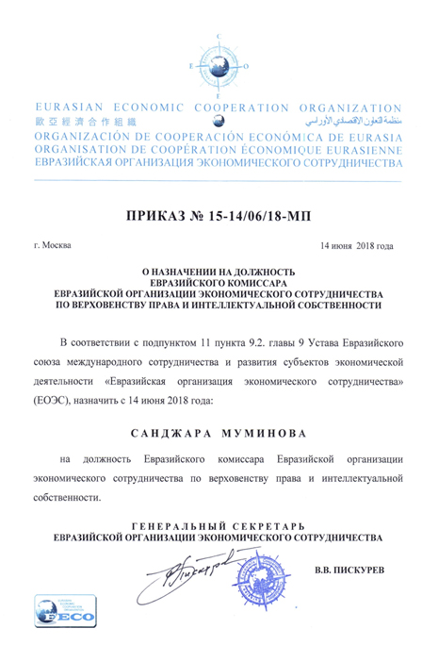
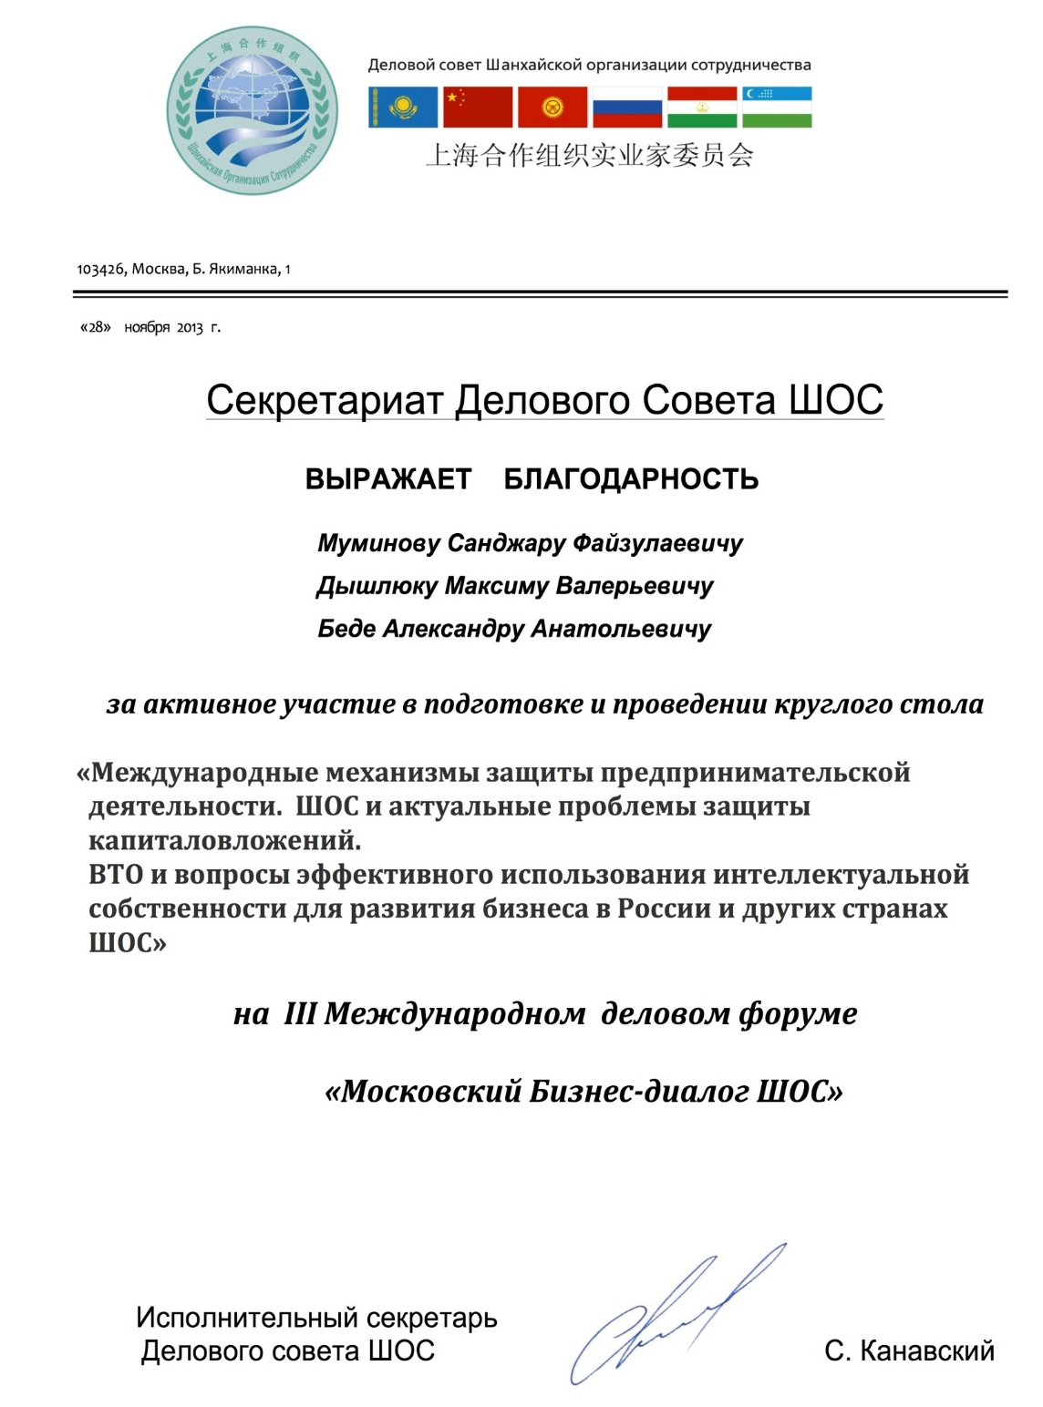

Нотариально заверенная копия перевода на русский язык
Свидетельства Патентного поверенного Республики Узбекистан
Муминова Санджара Файзуллаевича



